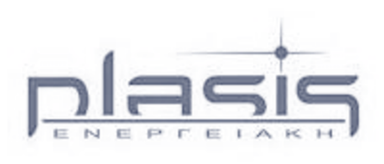

Ηλεκτρολόγος Τεχνίτης Φ/Β

Σχετικά με εμάς
Η ΕΝΕΡΓΕΙΑΚΗ ΠΛΑΣΙΣ Μ.Α.Ε., μέλος του ομίλου SolarKapital, είναι μια τεχνική εταιρία που εξειδικεύεται στην ηλιακή ενέργεια, διαθέτοντας 20ετή εμπειρία στην παροχή υπηρεσιών Λειτουργίας και Συντήρησης προς ένα μεγάλο εύρος, σε όρους τόσο εγκατεστημένης ισχύος όσο και τεχνολογίας, φωτοβολταϊκών σταθμών. Λειτουργώντας γραφεία σε Ηράκλειο και Αθήνα, η εταιρία παρέχει τις υπηρεσίες της σε περισσότερους από 150 φωτοβολταϊκούς σταθμούς σε ολόκληρη την Ελλάδα.

Ο Ρόλος
Ο Ηλεκτρολόγος Τεχνίτης Φ/Β, και στη βάση πλήρους απασχόλησης, θα:
- Εδρεύει Ηράκλειο Κρήτης
- Παρέχει ολοκληρωμένες υπηρεσίες πεδίου, όπως είναι η επιθεώρηση φωτοβολταϊκών σταθμών, η εκτέλεση ηλεκτρολογικών μετρήσεων, και η συντήρηση και αντικατάσταση ηλεκτρολογικού και μηχανολογικού εξοπλισμού και αυτοματισμών
- Καταρτίζει αναφορές Λειτουργίας και Συντήρησης

Το Προφίλ του Ιδανικού Υποψηφίου
- Πτυχίο ή Δίπλωμα Ηλεκτρολόγου ή Μηχανολόγου Μηχανικού
- Επαγγελματική εμπειρία στην Κατασκευή ή/και Λειτουργία & Συντήρηση φωτοβολταϊκών σταθμών
- Άριστη γνώση των εφαρμογών MS Word, Excel και PowerPoint
- Βασική γνώση της Αγγλικής γλώσσας
- Άδεια οδήγησης
- Εκπληρωμένες στρατιωτικές υποχρεώσεις (σε περίπτωση αρρένων υποψηφίων)

Οι Παροχές
- Ανταγωνιστικές σταθερές αποδοχές
- Πρόσθετες αποδοχές στη βάση της απόδοσης
- Εταιρικό κινητό τηλέφωνο
- Συνεχής εκπαίδευση
- Επαγγελματικό εργασιακό περιβάλλον
- Ευκαιρίες εξέλιξης εντός του ομίλου της SolarKapital

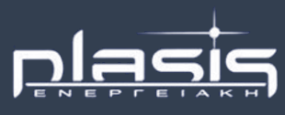
www.plasisgroup.com
info@plasisgroup.com
info
Heraklion
G. Chronaki 2
71202, Heraklion
+30 2810 245538
Athens
Kifisias Ave. 144
15126, Marousi
+30 210 8053010

